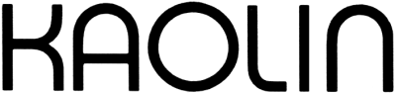

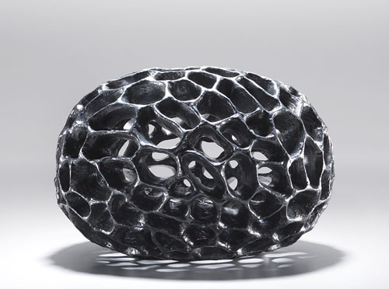

Barbro Åberg 30.1 – 17.2 2016

Potential Spaces
Barbro Åberg har en förkärlek för enkla former som byggs upp av en myriad små delar. Med intuitionen som konstant ledsagare under arbetsprocessen arbetar hon ofta med olika strukturer, bygger skulpturer med hål eller sammanflätade objekt.

På utställningen hos Kaolin visas dessutom en serie keramiska ägg där formen är sluten och enkel, men ytan fylld med ord och tankar kring tillvaron. Varje ägg är unikt och har sitt eget ”meddelande”. Verkligheten övergår fantasin, något som Barbro har velat uttrycka med sina Texted Eggs. Dessutom gömmer äggen på en annan möjlighet; att den slutna formen kan innehålla ännu en form och därmed bli till något nytt med fler dimensioner – ett meditationsobjekt eller ett klingande musikinstrument.

Objekten är modellerade i en egen lerblandning med bl.a. det vulkaniska materialet perlit och pappersfibrer. Ytbehandlingarna består av olika Terra Sigillata – ett slags finkornig engob med patina av olika oxider och färgkroppar.

Barbro Åberg är född i Umeå men bosatt och verksam i Ry i Danmark sedan 1986. Hon är utbildad vid Clackamas Community College i Oregon och Kunsthåndværkerskolen i Kolding, linjen för glas och keramik, och har varit verksam som keramiker, gästlärare, examinator, föreläsare och flitig utställare både internationellt och i Danmark sedan sin examen. Hon finns representerad bl.a. hos Musée de Carouge, Geneve, Schweiz, GIFU – Museum of Modern Ceramic Art, Japan, Statens Kunstfond, Ny Carlsbergfondet, Statens Konstråd, Danmarks Keramikmuseum Grimmerhus och Danmarks Keramikmuseum CLAY, Middelfart.

Välkomna på vernissage lördagen den 30 januari, kl. 11-16

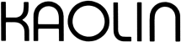

Hornsgatan 50
118 21 Stockholm
Tel. 08-644 46 00
www.kaolin.se
info@kaolin.se
Öppet: Mån-fre. 11-18, lör.11-16, sön. 12-16

